广州市黄埔区卫生健康局2023年
政府信息公开年度报告

一、总体情况
2023年，本单位严格贯彻落实《中华人民共和国政府信息公开条例》，紧密结合卫生健康工作实际，做好常态化政府信息主动公开和更新，确保公开信息与数据的全面、及时、真实、准确，保障人民群众的知情权和监督权。
- 主动公开政府信息
2023年，本单位在政府网站主动公开政府信息646条，其中：组织机构3条，行政执法40条，部门文件3条、工作动态186条、财政预决算信息21条，政府信息公开年报1条，重点领域医疗服务39条，公共企事业单位卫生健康信息公开专栏53条，社会公益事业建设19条，民生重点医疗卫生25条，部门信息137条，通知公告119条。
加强常态化疫情防控、卫生健康试点领域基层政务公开、公共企事业单位卫生健康专栏信息公开等信息公开工作，公开《新冠疫苗接种点》《临时预防接种点门诊》《成人接种门诊点》《提供儿科诊疗服务的医疗机构名单》《发热诊室设置情况一览表》《十大重点医疗专科特色建设》《医疗机构不良执业行为记分》《用户水龙头水质监测季度信息》《控烟巡查执法情况月报信息》《普惠托育试点单位名单》《财政预决算》，进一步扩大群众知情权、参与权、表达权和监督权。

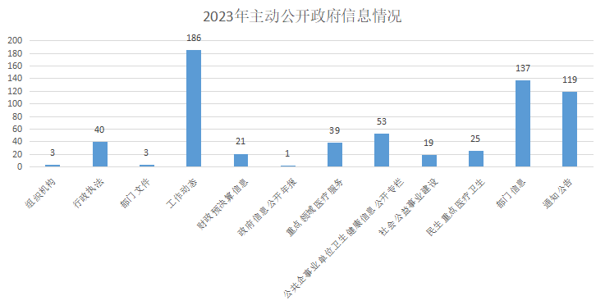
（二）办理依申请公开事项
2023年度办理群众依申请公开事项7件，其中属于“予以公开”2件，属于“部分公开”1件，属于“保护第三方合法权益的不予公开”1件，属于“本机关不掌握相关政府信息无法提供”1件，属于“申请人无正当理由逾期不补正、行政机关不再处理其政府信息公开申请”1件。转下年度继续办理1件。
（三）加强政府信息管理
建立政府信息监管、落实制度，规范政府信息公开流程，完成本单位年度报告编制和公开工作，更新公开指南和目录，建立依申请公开政府信息答复机制，做好公开属性审核和保密审查，确保公开信息准确、不涉密。
（四）大力推进平台建设
本单位根据《政府信息公开条例》要求，不断完善信息公开制度，认真开展政府信息公开平台建设，对相应工作方案和职责细化分解，把目标责任落实到具体科室和工作人员，同时把政务信息公开工作列入重要工作日程，成立了由主要领导为组长，分管领导为副组长，相关科室负责人为成员的工作领导小组，落实专人负责日常更新维护政务公开工作，形成“一级抓一级、层层抓落实”的工作格局。
（五）加强信息公开监督保障
本单位重视政府信息公开工作，成立了政府信息公开工作领导小组，做到有领导分管、专人管理、科室配合，保障政府信息公开工作有序推进。建立健全政府信息公开工作制度，将信息公开纳入年度绩效考核，促进政府信息公开工作能力提升。
二、主动公开政府信息情况
第二十条第（一）项
信息内容 | 本年制发件数 | 本年废止件数 | 现行有效件数
规章 | 0 | 0 | 0
行政规范性文件 | 0 | 0 | 0
第二十条第（五）项
信息内容 | 本年处理决定数量
行政许可 | 6795
第二十条第（六）项
信息内容 | 本年处理决定数量
行政处罚 | 188
行政强制 | 0
第二十条第（八）项
信息内容 | 本年收费金额（单位：万元）
行政事业性收费 | 0
三、收到和处理政府信息公开申请情况
（本列数据的勾稽关系为：第一项加第二项之和，等于第三项加第四项之和） |  |  | 申请人情况
 |  |  | 自然人 | 法人或其他组织 |  |  |  |  | 总计
 |  |  |  | 商业企业 | 科研机构 | 社会公益组织 | 法律服务机构 | 其他
一、本年新收政府信息公开申请数量 |  |  | 7 | 0 | 0 | 0 | 0 | 0 | 7
二、上年结转政府信息公开申请数量 |  |  | 0 | 0 | 0 | 0 | 0 | 0 | 0
三、本年度办理结果 | （一）予以公开 |  | 2 | 0 | 0 | 0 | 0 | 0 | 2
 | （二）部分公开（区分处理的，只计这一情形，不计其他情形） |  | 1 | 0 | 0 | 0 | 0 | 0 | 1
 | （三）不予公开 | 1.属于国家秘密 | 0 | 0 | 0 | 0 | 0 | 0 | 0
 |  | 2.其他法律行政法规禁止公开 | 0 | 0 | 0 | 0 | 0 | 0 | 0
 |  | 3.危及“三安全一稳定” | 0 | 0 | 0 | 0 | 0 | 0 | 0
 |  | 4.保护第三方合法权益 | 1 | 0 | 0 | 0 | 0 | 0 | 1
 |  | 5.属于三类内部事务信息 | 0 | 0 | 0 | 0 | 0 | 0 | 0
 |  | 6.属于四类过程性信息 | 0 | 0 | 0 | 0 | 0 | 0 | 0
 |  | 7.属于行政执法案卷 | 0 | 0 | 0 | 0 | 0 | 0 | 0
 |  | 8.属于行政查询事项 | 0 | 0 | 0 | 0 | 0 | 0 | 0
 | （四）无法提供 | 1.本机关不掌握相关政府信息 | 1 | 0 | 0 | 0 | 0 | 0 | 1
 |  | 2.没有现成信息需要另行制作 | 0 | 0 | 0 | 0 | 0 | 0 | 0
 |  | 3.补正后申请内容仍不明确 | 0 | 0 | 0 | 0 | 0 | 0 | 0
 | （五）不予处理 | 1.信访举报投诉类申请 | 0 | 0 | 0 | 0 | 0 | 0 | 0
 |  | 2.重复申请 | 0 | 0 | 0 | 0 | 0 | 0 | 0
 |  | 3.要求提供公开出版物 | 0 | 0 | 0 | 0 | 0 | 0 | 0
 |  | 4.无正当理由大量反复申请 | 0 | 0 | 0 | 0 | 0 | 0 | 0
 |  | 5.要求行政机关确认或重新出具已获取信息 | 0 | 0 | 0 | 0 | 0 | 0 | 0
 | （六）其他处理 | 1.申请人无正当理由逾期不补正、行政机关不再处理其政府信息公开申请 | 1 | 0 | 0 | 0 | 0 | 0 | 1
 |  | 2.申请人逾期未按收费通知要求缴纳费用、行政机关不再处理其政府信息公开申请 | 0 | 0 | 0 | 0 | 0 | 0 | 0
 |  | 3.其他 | 0 | 0 | 0 | 0 | 0 | 0 | 0
 | （七）总计 |  | 6 | 0 | 0 | 0 | 0 | 0 | 6
四、结转下年度继续办理 |  |  | 1 | 0 | 0 | 0 | 0 | 0 | 1
四、政府信息公开行政复议、行政诉讼情况
行政复议 |  |  |  |  | 行政诉讼
结果维持 | 结果纠正 | 其他结果 | 尚未审结 | 总计 | 未经复议直接起诉 |  |  |  |  | 复议后起诉
 |  |  |  |  | 结果维持 | 结果纠正 | 其他结果 | 尚未审结 | 总计 | 结果维持 | 结果纠正 | 其他结果 | 尚未审结 | 总计
0 | 0 | 0 | 0 | 0 | 0 | 0 | 0 | 0 | 0 | 0 | 0 | 0 | 0 | 0
五、存在的主要问题及改进情况
本单位政府信息公开工作虽然总体开展情况良好，但与全面贯彻执行《政府信息公开条例》和公众需求仍存在一定的差距，在公开时效性、规范性、公开内容等方面还有待进一步的提升。下一步，本单位将严格按照《政府信息公开条例》要求，着力做好以下工作：一是加强领导，提高工作人员对信息公开工作认识，提升信息公开工作水平。二是完善制度，规范信息公开运行流程，确保信息公开及时、全面、系统，方便公众查询。三是创新政府信息公开形式，突出政府信息公开重点，促进各项工作的开展。
六、其他需要报告的事项
2023年，本单位在办理群众依申请公开工作中未收取信息处理费。
如需了解更多信息，请登录本单位政府信息公开目录（网址：http://www.hp.gov.cn/gzhpwj/gkmlpt/index）查看。

广州市黄埔区卫生健康局
2024年1月11日

